第4回まちづくり講演会参加申込書
申 込 期 限 | 平成２８年８月２６日（金）
Ｆ Ａ Ｘ | 太枠内に必要事項を記入の上、 082-223-2397 まで送信してください。
Ｅ メール | メールアドレス：dokeikaku@pref.hiroshima.lg.jp  メール本文に以下の必要事項を記入の上、件名を「第4回まちづくり講演会」として送信してください。

フリガナ
お名前
ご職業
（所属団体等）
電話番号 | （ ） －
フリガナ
お名前
ご職業
（所属団体等）
電話番号 | （ ） －
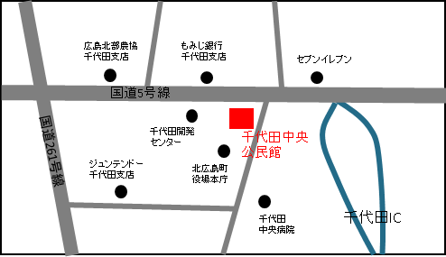
※ 本申込書に記載していただいた個人情報は、本講演会以外の目的で使用いたしません。
※ 申込者が3名以上の場合は、本紙を複製してご利用ください。
【会場案内】
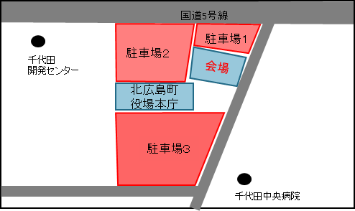
（講演会に関するお問い合わせ）
広島県 土木建築局 都市計画課 地域計画ｸﾞﾙｰﾌﾟ
〒730-8511 広島市中区基町10-52
電話 082-513-4117（直通）

会場：千代田中央公民館 大会議室
住所：広島県山県郡北広島町有田1220-1
※駐車場に限りがございますので，
なるべく公共交通機関等でお越しください。
お車でお越しの方は右図の駐車場１～３が
利用可能です。複数人でお越しになる際は
できるだけ乗り合わせてお越しください。

